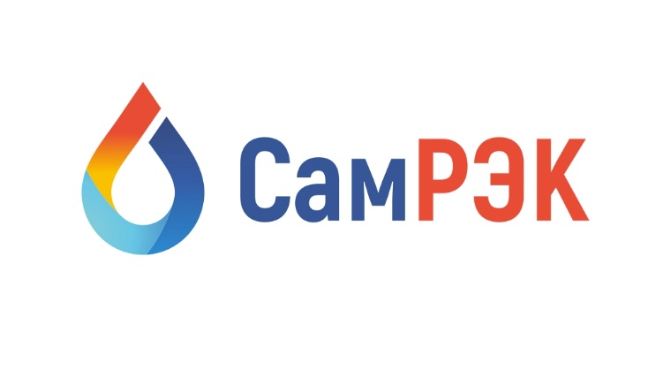

АКЦИОНЕРНОЕ ОБЩЕСТВО

«САМАРСКАЯ РЕГИОНАЛЬНАЯ ЭНЕРГЕТИЧЕСКАЯ КОРПОРАЦИЯ»

Юр. адрес: 443072 Самарская область, г. Самара, территория Опытная Станция по Садоводству, Здание 11А, офис 5

Почтовый адрес: 443080, г. Самара, Московское шоссе, 55, оф. 212, тел./ факс (846) 212-02-77

**Протокол**

**заседания комиссии по противодействию проявления коррупции в сфере деятельности Общества**

31.03.2023

Председательствовал – председатель комиссии по противодействию проявлениям коррупции (далее – Комиссия) – заместитель генерального директора по развитию ;

Присутствовали члены комиссии:

- начальник отдела внутреннего контроля и аудита ;

- начальник отдела организации торгов ;

- представитель Министерства энергетики и жилищно-коммунального хозяйства Самарской области ;

- начальник отдела управления персоналом

Секретарь комиссии :

-начальник отдела информационной безопасности

Приглашенные:

- главный бухгалтер отдела бухгалтерского учета и налогообложения

Слушали:

1. Председателя Комиссии об осуществлении регулярного контроля соблюдения внутренних процедур. Замечаний не выявлено.
2. Приглашённое лицо - главного бухгалтера Рассматривались вопросы по осуществлению регулярного контроля данных бухгалтерского учета, наличия и достоверности первичных документов бухгалтерского учета. По контролю за первичными документами бухгалтерского учета замечаний не выявлено. Результаты аудита акционерного общества за 2022 год — положительные.
3. Председателя Комиссии - об осуществлении регулярного контроля экономической обоснованности расходов в сферах с высоким коррупционным риском: обмен деловыми подарками, представительские расходы, благотворительные пожертвования, вознаграждения внешним консультантам. Обмена деловыми подарками, представительских расходов, благотворительных пожертвований, вознаграждений внешним консультантам не производилось.
4. Члена комиссии о проведении обучающих мероприятий по вопросам профилактики и противодействия коррупции. Обучение проводится по мере принятия новых сотрудников на предприятие и при принятии нового законодательства в сфере антикоррупционной деятельности.
5. Секретаря комиссии о наполнении раздела «Противодействие коррупции» на новом официальном сайте организации, во исполнение пункта 4 Протокола заседания комиссии по противодействию коррупции в сфере деятельности министерства энергетики и жилищно-коммунального хозяйства Самарской области. Раздел наполнен информацией, замечаний нет.

Решили:

1. По всем рассмотренным вопросам информацию принять к сведению.

2. Результаты работы утвердить.

Председатель комиссии ____________________

Секретарь комиссии ____________________

Члены комиссии:

____________________

____________________

____________________

____________________